三春町文化財保存活用地域計画(素案)に対する意見提出用紙
【意見募集期間：令和８年1月30日（金）～2月13日（金）】

令和 年 月 日
ふりがな  氏 名  （名称・代表者氏名） |  |  |  | 年齢 | 歳
住 所  （所在地） | （勤務先・通学先 ※町外在住の場合）
電話番号 | － － | ＦＡＸ | － －
E－mail
意見本文

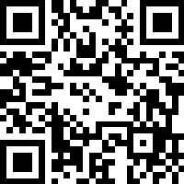
【提出方法】
○インターネット：町ホームページの回答フォーム（右記二次元コードより）

○郵送：〒962-7758 福島県田村郡三春町字桜谷５ 三春町生涯学習課歴史民俗資料館（２/１３必着）
○FAX：0247-62-6953（三春町歴史民俗資料館）
○メール：shiryokan@town.miharu.lg.jp
○持参：三春町歴史民俗資料館までご持参ください。

